Set (Küme)
- Tekrarlı ya da kopya elemanları içerisinde barındırmayan bir koleksiyondur.
- Set sınıfında elemanlar sırasız bir şekilde tutulur.
- Basit ekleme ve silme yöntemleri vardır.
- Tekrarlanan (duplicate) elemanlara izin verilmez.
- Bir setten bir nesneyi silmeden önce, nesnenin orada var olduğunu bilmeniz gerekir.
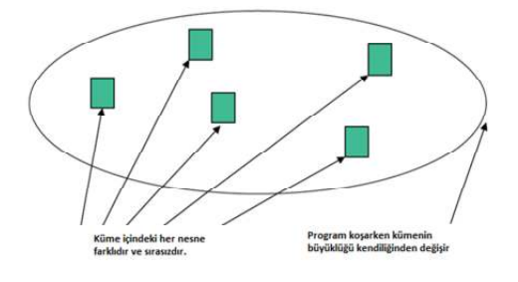

Set sınıflarından bazıları:
HashSet: Hızlı bir kümeleme yapar.
- Kullanım şekli:
HashSet <String> diziAdi = new HashSet <String>();

TreeSet: Ağaç yapısını kullanarak kümeleme yapar.
- Kullanım şekli:
TreeSet <String> diziAdi= new TreeSet <String>();

Kümeler için şu kısıtlamalar vardır:
- Kümenin öğeleri sıralı olmadığı için, yeni gelen bir öğeyi kümede belirli bir konuma yerleştiremeyiz.
- Aynı nedenle, bir öğe yerine başka bir öğe koyamayız (replacement olamaz). Ama istenen öğe, kümeden silinebilir ve istenen öğe, kümeye eklenebilir.
- Kümedeki öğelere erişmek (retrieving) mümkündür, ama erişim sırası belirsizdir.
- Kümede bir öğenin yeri belirsizdir.

Örnek:
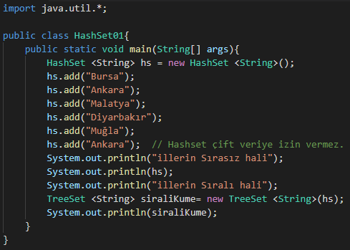
Çıktı:
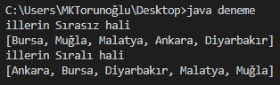

Sonuç:
- Tekrarlı veriler çıktıda bir kez görüntülendi.

Iterator:
- Elemanlar arası istenilen yönde ilerlemek için kullanılır.
- Üç temel yöntemi vardır:
next() : Bir sonraki elemanı çağırır.
hasNext() : Bir sonraki eleman var mı diye kontrol eder. Varsa “true” değerini döndürür.
remove() : next() yöntemi ile döndürülen son elemanı siler.
- Kullanım şekli:
Iterator degisken = listDegiskeni.iterator();

Örnek:
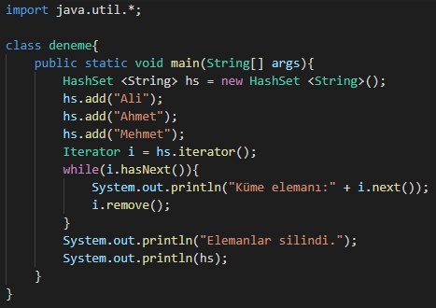
Çıktı:
